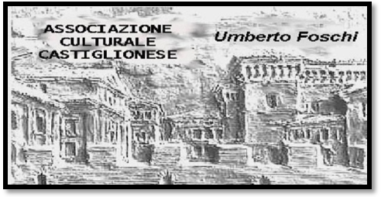**Associazione Culturale Castiglionese**

**“Umberto Foschi”**

**Via Zattoni 2/A**

**48125 Castiglione di Ravenna**

fotoverdi2p VIVA VERDI fotoverdi2p

**VENERDI’ 18 OTTOBRE ORE 20.30**

PRESSO LA SEDE SOCIALE

proiezione dell’ **AIDA** sottotitolata

Direttore: ANTON GUADAGNO

Interpreti: Maria Chiara, Fiorenza Cossotto, Nicola Martinucci, Giuseppe Scandola

Orchestra e Coro dell’Arena di Verona (1981)

Proiezione su grande schermo. Prima della proiezione del dvd ci sarà la lettura della trama e verranno forniti alcuni cenni storici sull’opera.

Per permettere una migliore comprensione dello svolgimento degli avvenimenti l’opera è sottotitolata.

**SABATO 26 OTTOBRE ORE 20.30**

proiezione de **IL TROVATORE** sottotitolato

Direttore: HERBERT VON KARAJAN

Interpreti: Piero Cappuccilli, Placido Domingo, RainaKabaiwanska, Fiorenza Cossotto, Jose Van Dam

Orchestra e Coro: Staatsopera di Vienna (1978)

PICCOLO RINFRESCO OFFERTO DALL’ASSOCIAZIONE

SI RINGRAZIA PER LA COLLABORAZIONE LA BANCA DI CREDITO COOPERATIVO FILIALE DI CASTIGLIONE DI RAVENNA